Как уберечься от сосулек и снега с крыш

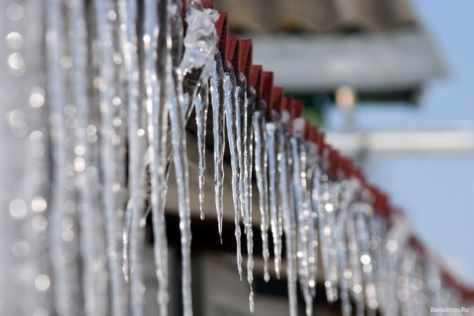
Приближается весна, крыши и тротуары обрастают льдом – в это время нужно быть особенно внимательными. Постарайтесь следовать этим советам, чтобы обезопасить себя:
- Соблюдайте осторожность. Не подходите близко к стенам зданий.
- При выходе из зданий обращайте внимание на скопление снежных масс, наледи и сосулек на крышах, обходите места возможного их обрушения.
- Если во время движения по тротуару вы услышали наверху подозрительный шум – не останавливайтесь, не поднимайте голову, чтобы рассмотреть, что там случилось. Возможно, это сход снега или ледяной глыбы. Как можно быстрее прижмитесь к стене, козырек крыши послужит укрытием.
- Не оставляйте автомобили вблизи зданий и сооружений, на карнизах которых образовались сосульки и навис снег.
- Знайте, в случае падения сосулек граждане имеют право на возмещение вреда. Если поврежден автомобиль, необходимо вызвать сотрудников ГИБДД и составить акт. Желательно найти собственников здания, с крыши которого упал снег или сосулька, или представителей организации, которая его арендует. Составленный акт будет служить доказательством того, что гражданину причинен вред.
- Помните, что чаще всего сосульки образуются над водостоками, поэтому эти места фасадов домов бывают особенно опасны, обходите их стороной.
- Обращайте внимание на обледенение тротуаров. Обычно более толстый слой наледи образуется под сосульками.
- Если вы обнаружили сосульки на крыше вашего дома, обратитесь в обслуживающую организацию. Работники коммунальных служб должны отреагировать на ваше сообщение. Согласно существующим нормам, ответственность за все травмы, полученные прохожими, несут руководители обслуживающих предприятий, сооружений, независимо от форм собственности.
- Имейте в виду, работы по очищению крыши должны быть организованы в соответствии с требованиями техники безопасности. На местах очистки должны быть установлены знаки, запрещающие пешеходное движение и ограждения. Снег, сброшенный с крыш, должен немедленно вывозиться владельцами строений.

